

Application Chauffeur

A compléter à l’issue de la réunion de lancement de projet.

CAHIER DES CHARGES

Présentation du contexte
La société de transport MESGUEN dont le siège est situé dans la zone industrielle de Kerranou à SAINT POL DE LEON assure 3 types d'activités principales :

Transports de légumes, produits frais et surgelés.
- Au départ du Grand Ouest, d'une zone de collecte s'étendant de la pointe Bretagne au Cotentin et à la région Nantaise,
- À destination de toute la France, de la Grande Bretagne, de l'Allemagne et de l'Italie.
Transports de produits industriels
- Au départ de la Grande Bretagne, d'Irlande et d'Allemagne.
- Toutes destinations en France, en Grande Bretagne et en Irlande.
Transports de poissons frais et congelés, produits de la mer
- Au départ d'Ecosse et de la Cornouaille Anglaise,
- Lignes régulières au départ de Boulogne-sur-Mer vers le Grand Ouest
- Toutes destinations.

Définition du besoin

Définition de l'objet
Cette application doit permettre la gestion des tournées des chauffeurs. Les exploitants préparent les tournées. Ces tournées sont communiquées aux chauffeurs. A chaque étape de la tournée, les chauffeurs valident leur livraison et leur chargement en nombre et en qualité. Cette application intègre aussi la gestion des palettes consignées.

Forme de l'objet
L'application Web destinée aux chauffeurs et aux exploitants sera en ligne, accessible depuis un ordinateur ou un téléphone portable sous forme d'une interface Web.

Accessibilité/Sécurité
L'environnement doit être accessible aux seuls employés de la société MESGUEN.
Une authentification préalable sera nécessaire pour l'accès au contenu.

Contraintes

Architecture système et réseau
L’application doit s’intégrer dans l’architecture système et réseau actuelle de la société Mesguen.
L’infrastructure système et réseau est détaillée dans le document INFRA_MESGUEN_SR.
L’application sera testée au sein d’une maquette (bac à sable) de l’infrastructure permettant de valider avant son déploiement en production.
La définition de la maquette de l’infrastructure Système et Réseau pour tester l’application chauffeur est préciser dans un chapitre en fin du document.

Architecture logicielle
L’application respectera l’architecture des scripts en séparant la couche présentation (HTML) de la couche application (PHP).

Ergonomie
On utilisera un CSS respectant la chartre graphique de la société MESGUEN :
« http://transport-frigorifique-legumes-poisson-produits-frais.transports-mesguen.fr/presentation.htm»
Les pages fournies ont été définies suite à une consultation. Elles constituent une référence ergonomique.

Des améliorations ou variations peuvent être proposées.

Codage
Le document “ApplisWeb-NormesDevelpt” présente des règles de bonnes pratiques de développement utilisées par le service informatique de la société MESGUEN pour encadrer le développement d’applications en PHP et en faciliter la maintenance.
Les éléments à fournir devront respecter le nommage des fichiers, variables et paramètres, ainsi que les codes couleurs et la disposition des éléments déjà fournis.

Environnement
Le langage de script côté serveur doit être le même que celui utilisé dans les pages fournies.

Modules
L'application présente 4 modules :
- L’organisation des tournées par les exploitants
- Validation des tournées par les chauffeurs
- Géolocalisation des chauffeurs
- Gestion des palettes EURO

Documentation
La documentation devra présenter l'arborescence des pages pour chaque module, le descriptif des éléments, et bibliothèques utilisées.

Responsabilités
Le commanditaire fournira à la demande toute information sur le contexte nécessaire à la production de l'application.
Le commanditaire fournira une documentation et des sources exploitables pour la phase de test : base de données exemple, modélisation,...

Le prestataire est à l'initiative de toute proposition technique complémentaire.
Le prestataire fournira un système opérationnel, une documentation technique permettant un transfert de compétence et un mode opératoire propre à chaque module.

Maquette de l’infrastructure Système et Réseau pour les tests de l’application chauffeur.

Objectif :
Vous devez créer une maquette se rapprochant de l’environnement système et réseau MESGUEN pour permettre de tester et valider l’application chauffeur.

Système
Cette maquette comportera un serveur Vmware ESX qui hébergera deux serveurs (web et SGBD).

Vous devez préparer un environnement de test pour héberger l’application sur un serveur Vmware ESX5.5.
Le serveur hébergera deux serveurs virtualisés:
- Un serveur web
- Un serveur SGBD MySQL

L’un des deux serveurs virtualisés sera sous Windows 2008/2012 Server et l’autre sous OS Linux.
- Chaque serveur sera doté de 4Go de RAM et de deux processeurs.
- L’administration à distance doit être possible via SSH
- Les mises à jour et les sauvegardes des fichiers de l’application des bases de données se feront par le service FTP

Le responsable de MESGUEN souhaite évaluer une nouvelle technologie de virtualisation.
Vous devez étudier, mettre en œuvre et comparer un second Hyperviseur pour répondre aux mêmes besoins d’hébergement de l’application chauffeur
- HyperV 2008
- HyperV 2012
- Proxmox
- Docker Windows
- Docker sur Linux
- OpenVZ
- XEN Citrix
- KVM

Réseau :
L’accès au serveur depuis les différentes STA se fera par une infrastructure réseau filaire et sans fil reproduisant le contexte du réseau du siège.
- L’infrastructure réseaux sera une maquette du réseau existant.
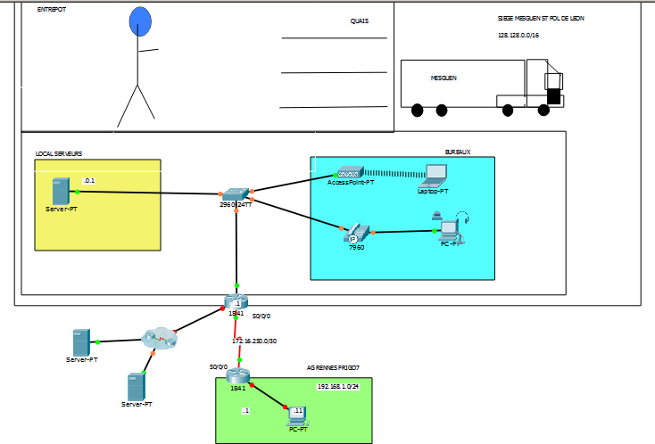

DESCRIPTION DU DOMAINE DE GESTION

L’organisation des tournées par les exploitants
Les exploitants saisissent les tournées avec leurs différentes étapes au départ de ???. Chaque tournée est attribuée à X chauffeurs. A chaque tournée correspond un certain nombre de documents de transport qui doivent être disponibles pour le chauffeur.
Lesquels ??
A chaque étape correspond un certain nombre de documents de transport qui doivent être disponibles pour le chauffeur.
Lesquels ??

Certaines étapes sont prévues dans un intervalle de temps que le chauffeur doit respecter.

Validation des tournées par les chauffeurs
Le chauffeur reçoit la description de sa tournée sur son téléphone portable. Il peut ainsi visualiser les différentes étapes de la tournée et l’intervalle horaire dans lequel il est attendu.
A chaque étape, le chauffeur doit pointer l’heure d’arrivée et de départ du site, le nombre de palettes livrées et de palettes chargées. On doit distinguer les palettes EURO qui sont consignées des autres palettes.
Le chauffeur juge de l’état de la commande : CONFORME à quoi ???? ou ?????
En cas de marchandise défectueuse (colis écrasé), le chauffeur doit en faire part aux exploitants. On souhaite conserver les photos des palettes défectueuses associées à une étape.
Les chauffeurs pourront ajouter des commentaires sur toutes informations importantes relatives à l'étape en cours, ces commentaires seront remontés directement à l'exploitant.
A chaque étape, le chauffeur note aussi le kilométrage de son véhicule.

Géolocalisation des chauffeurs
Les exploitants ont besoin de savoir quasiment en temps réel où se trouvent les chauffeurs. On utilisera le téléphone portable professionnel des chauffeurs pour les géolocaliser.

Gestion des palettes EURO
Les exploitants doivent connaitre l’état des stocks de palettes EURO sur les différents sites de livraison. Il arrive parfois qu’un camion aille spécialement rechercher les palettes consignées mais cela a un coût et il vaut mieux l’éviter.

